ĐẠI HỌC BÁCH KHOA HÀ NỘI
TRƯỜNG CÔNG NGHỆ THÔNG TIN VÀ TRUYỀN THÔNG



BÁO CÁO GIỮA KÌ
MÔN: NHẬP MÔN TRÍ TUỆ NHÂN TẠO
NHÓM: 03

Giảng viên hướng dẫn : Đỗ Tiến Dũng
Mã lớp : 162279
Sinh viên thực hiện : Nhóm 03

Họ và tên | MSSV
Trần Phương Nam | 20235176
Nguyễn Tất Lê Huy | 20235109
Đặng Phan Bình | 20235273
Đỗ Xuân Hoàng | 20235084

Hà Nội, tháng 11 năm 2025

Mục lục
I. Chương trình 3
II. Kết quả 3
1. Trò chơi 3
2. Giao diện 3
III. Phân tích 4
1. Tham số ban đầu 4
2. Khởi tạo trò chơi 4
3. Logic chính 4
4. Bàn cờ 5
5. Thuật toán chọn nước đi của máy tính 6

I. Chương trình
Repo github của bài tập lớn:
https://github.com/ppap-1264589/Drop4_AI

II. Kết quả

1. Trò chơi
Hiện tại, trò chơi có tính năng người chơi với máy thay phiên nhau nhập số cột để thả quân cờ, với mục tiêu xếp được 4 quân cờ liên tiếp theo hàng ngang, dọc hoặc chéo.

2. Giao diện
Trò chơi đang tận dụng trực tiếp Terminal của Visual Studio Code. Bàn cờ được hiển thị dưới dạng văn bản với các ký tự đại diện cho ô trống và quân cờ của từng người chơi.

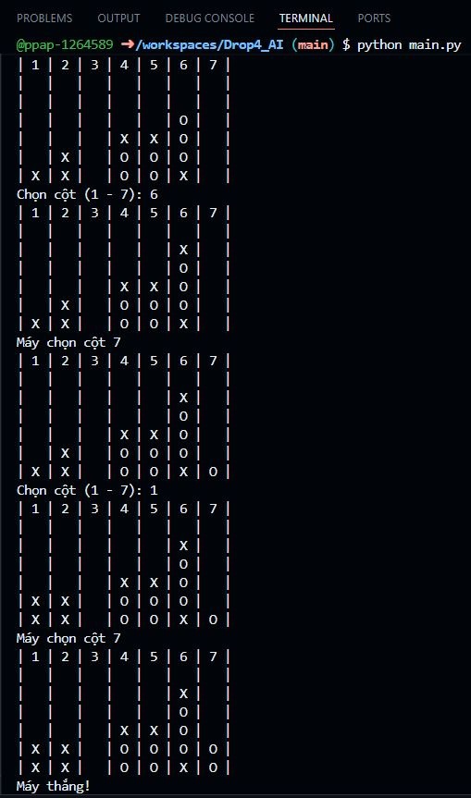

III. Phân tích

1. Tham số ban đầu
Một số tham số cài đặt ban đầu được thiết kế trực tiếp trong hàm main khi chạy trò chơi

- rows, cols: số hàng, số cột của bảng
- depth_search: độ sâu của thuật toán tìm kiếm Minimax
- player_first = True: cho phép người dùng là người chơi đầu tiên
- player_mark: Quân cờ của người dùng
- computer_mark: Quân cờ của máy tính

2. Khởi tạo trò chơi
Hệ thống khởi tạo trò chơi thông qua việc thực hiện phương thức play_game() của đối tượng game (tư duy giống lập trình hướng đối tượng)

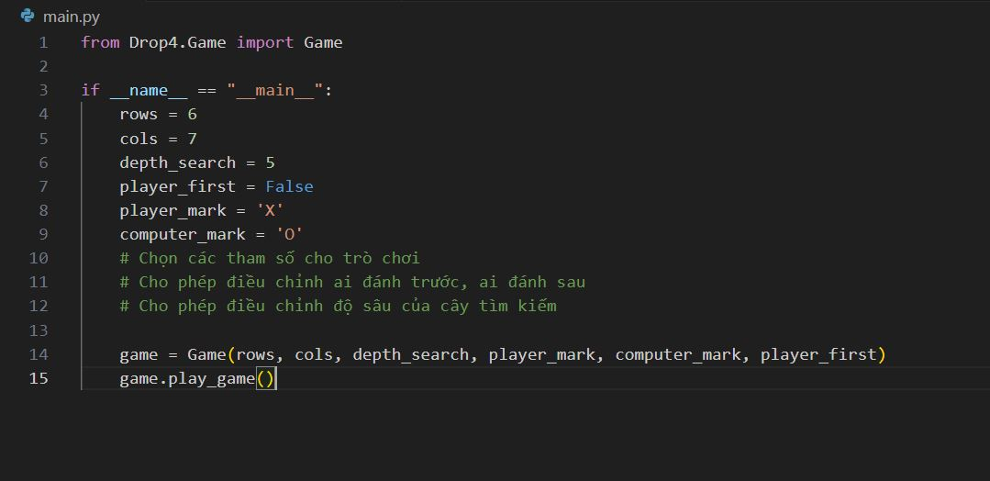

3. Logic chính
Trong Logic chính của game, người chơi và máy sẽ luân phiên chơi sau mỗi lần đặt được một quân cờ vào một cột nào đó.
- Người chơi thông qua việc nhập input từ bàn phím để chọn vị trí đặt
- Máy tính sẽ thông qua thuật toán để xác định các nước đi hợp lệ. Trong số các nước đi hợp lệ, máy sẽ tính toán nước đi có giá trị MINIMAX có lợi nhất cho máy

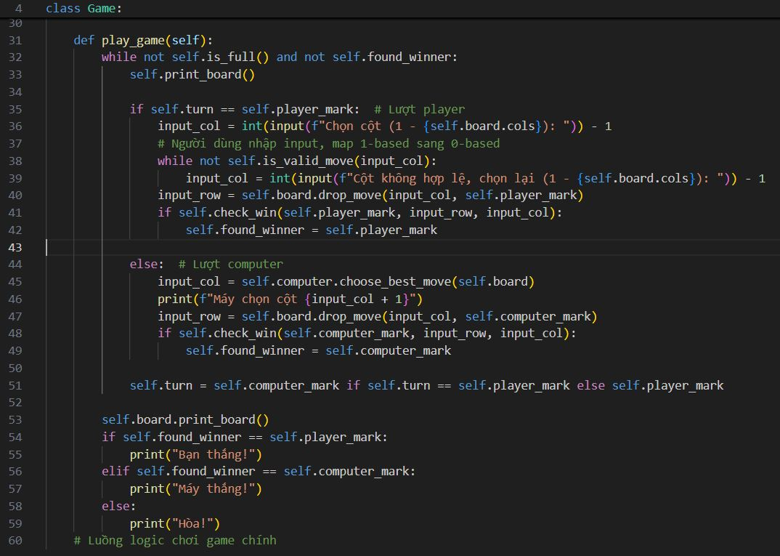

4. Bàn cờ
Trong Board, cài đặt một số định nghĩa quan trọng:

- is_full: xảy ra khi tham số remain = 0 (khi không còn một ô trống nào nào lại trên bản cờ nữa)
- drop_move(col, token): thả một quân cờ có kí hiệu token vào cột thứ col
- undo_move(col): rút lại một quân cờ đã thả ở cột thứ col. Hàm này cần thiết trong quá trình trả đệ quy trong quá trình tìm kiếm giá trị Minimax.
- Ngoài ra còn một số hàm khác như get_valid_moves() để tìm tất cả các cột khả thi cho máy tính, print_board() để hiển thị kết quả ván đấu sau mỗi lần chọn nước đi,...

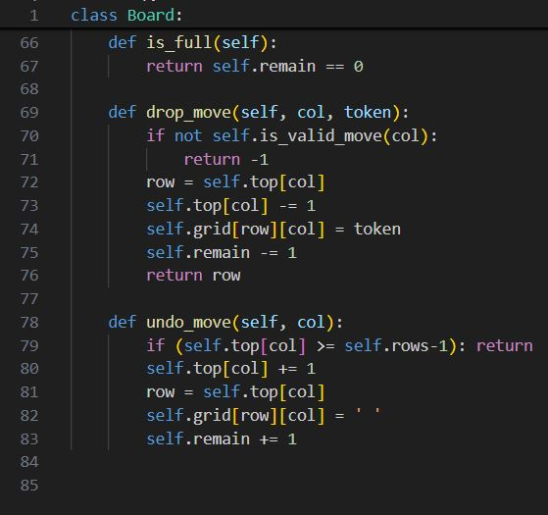

5. Thuật toán chọn nước đi của máy tính
Phần quan trọng nhất của trò chơi là thuật toán của máy tính. Các thuật toán quan trọng được cài đặt trong lớp Computer

Về cơ bản, tại nước đi của máy, máy sẽ thực hiện ba thao tác sau:
1. Tìm tất cả các cột có thể thả quân cờ của mình vào
2. Với mỗi cột khả thi để thả quân, máy sẽ tính giá trị Minimax sau khi thả quân cờ của mình vào cột đó
3. Tìm ra cột có giá trị Minimax nhỏ nhất (máy tính là người chơi MIN) để thực hiện thả quân và hiển thị kết quả ra màn hình

Việc đệ quy tính giá trị Minimax được cài đặt qua hàm _minimax()

Việc xác định điểm số tại nút lá trên cây trò chơi được tính qua hàm _evaluate()

